Zadania WF (12-16.04.)

Propozycja ćwiczeń na najbliższy tydzień:

- Zabawy i ćwiczenia na podłodze:

https://www.youtube.com/watch?v=Yj-dt0ghdug

- Ćwiczenia ogólnorozwojowe z piłką:

https://www.youtube.com/watch?v=CEyba0BvBUE&t=160s

- Propozycja zabawy z rówieśnikami – skakanie w gumę – dziesiątki:

https://www.youtube.com/watch?v=R55W6K8ZCps

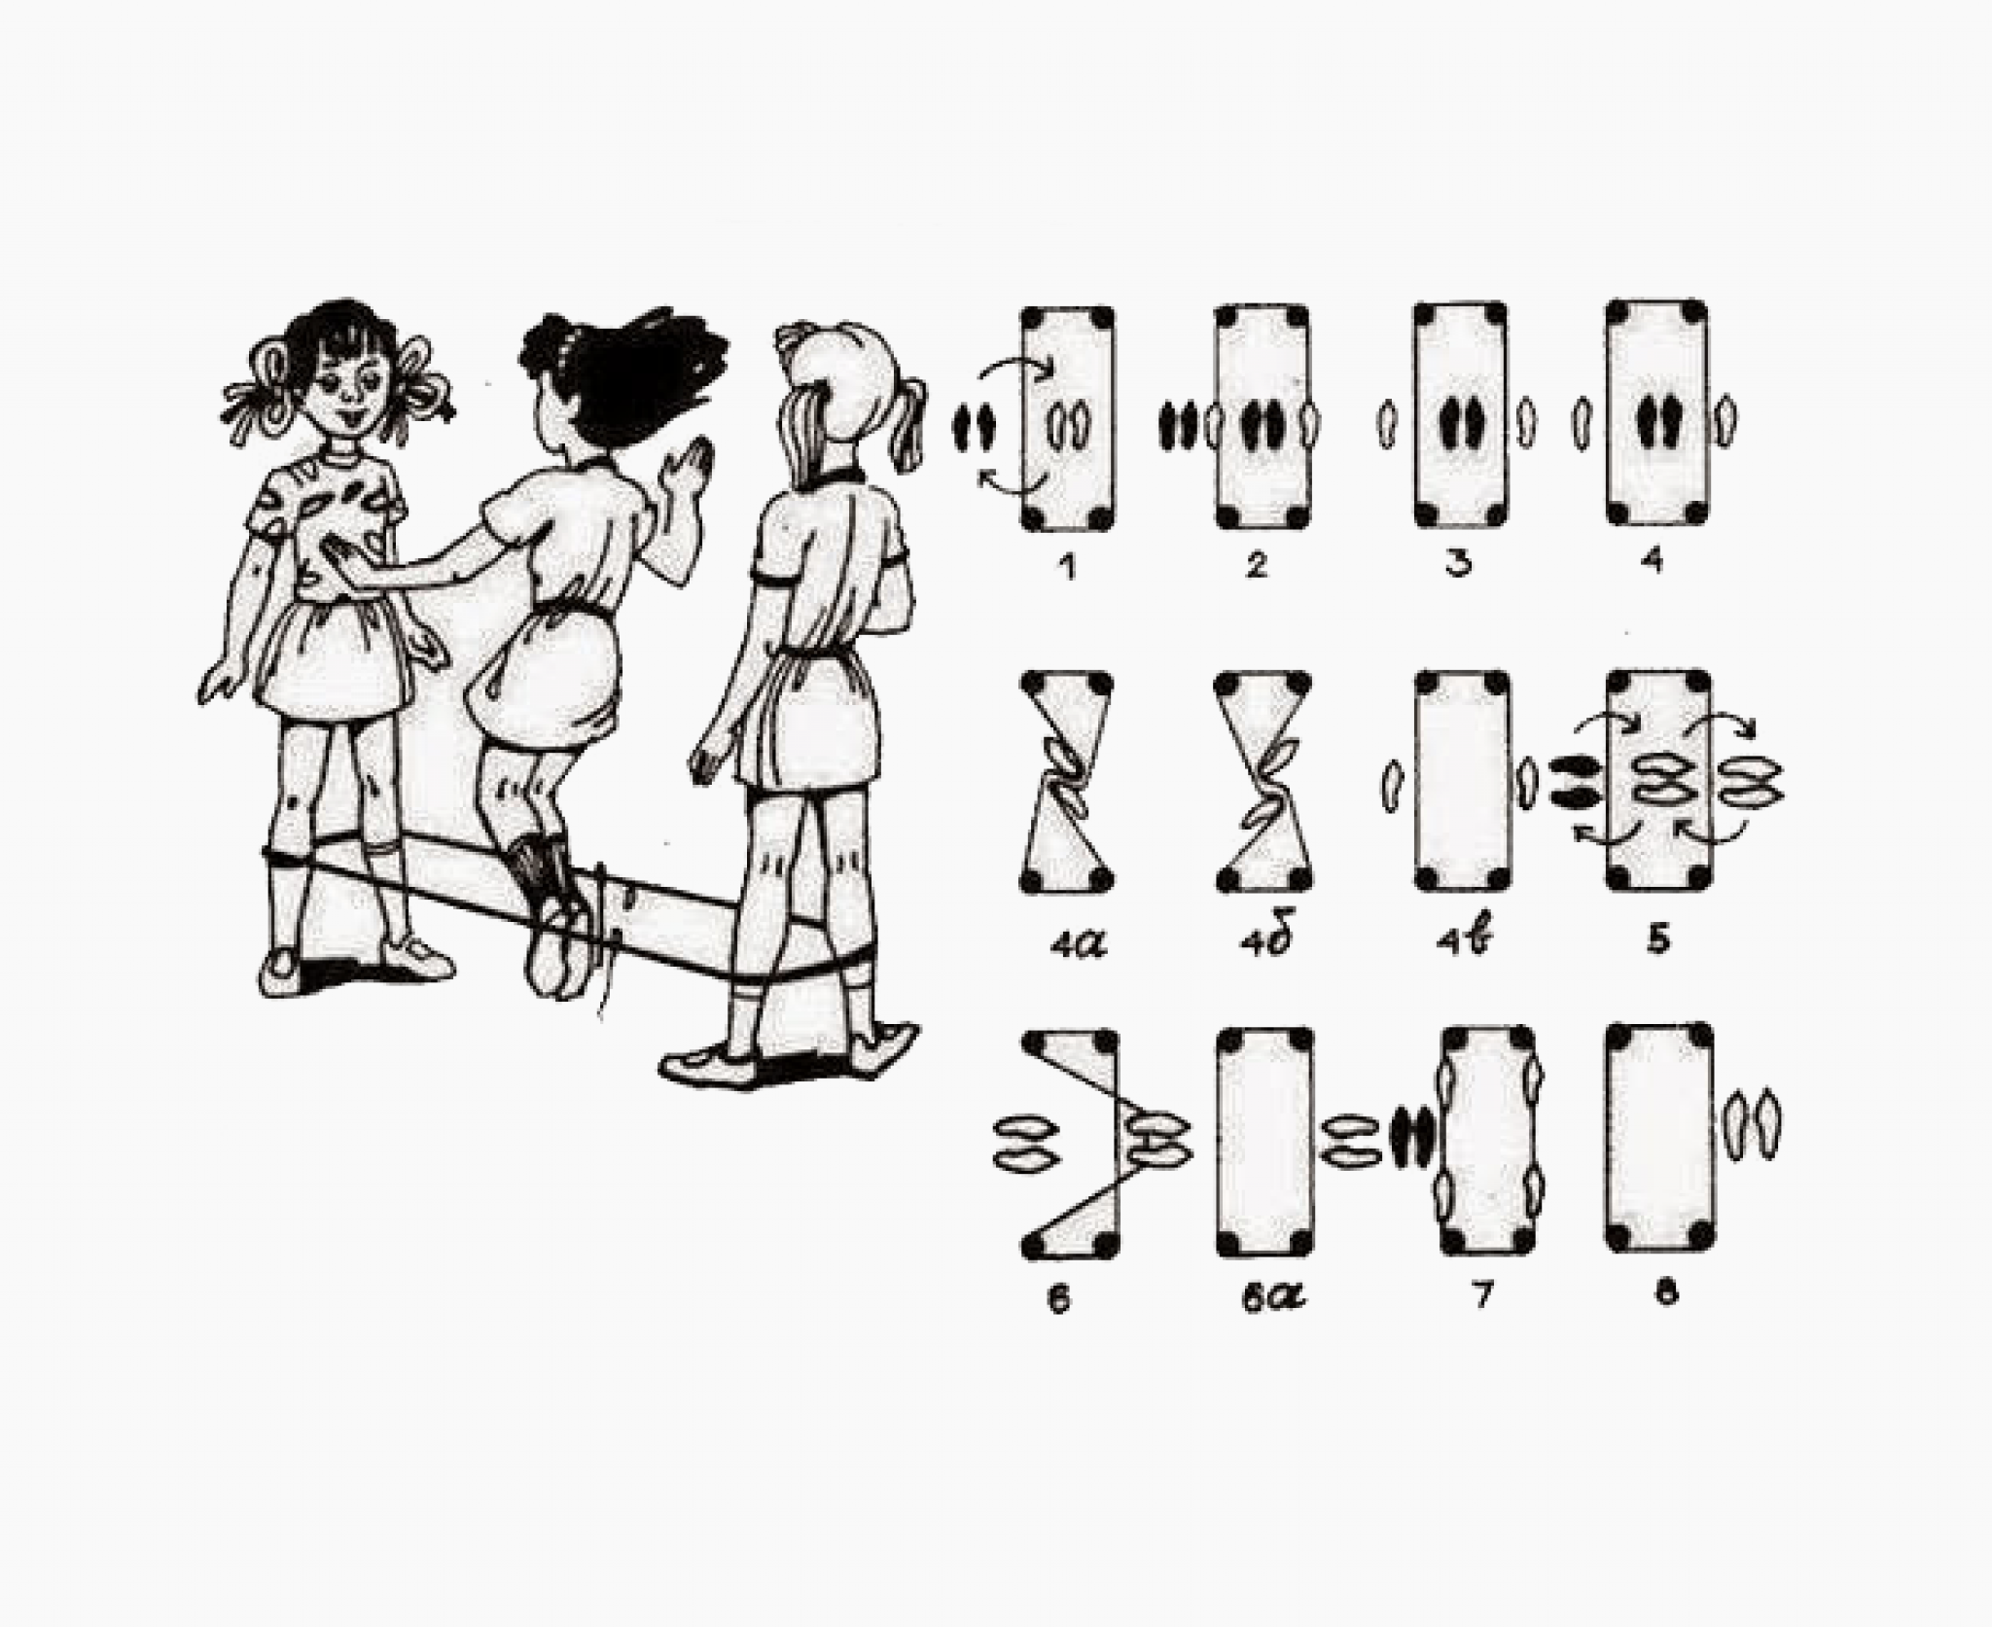

POZDRAWIAMY
NAUCZYCIELE WF

